Сборник тезисов докладов участников научно-практической конференции студентов ГБПОУ " Дзержинский техникум бизнеса и технологий” «За страницами учебника—2018» - ГБПОУ ДТБТ, 2018.

Настоящий сборник включает тезисы работ участников и призёров конкурса научно-исследовательских работ и проектов студентов ГБПОУ " Дзержинский техникум бизнеса и технологий”.
Конкурс проводится ежегодно.

Составители:
Безгодова О.В., преподаватель ГБПОУ " Дзержинский техникум бизнеса и технологий”,
Кокорина С.Н., методист ГБПОУ " Дзержинский техникум бизнеса и технологий”.

Адрес оргкомитета: 606000, Нижегородская область, г. Дзержинск, ул. Ватутина, д.19
Телефон: (8313)22-25-61
Е-mail: dtbt@yandex.ru
ГБПОУ " Дзержинский техникум бизнеса и технологий”, 2018

ОГЛАВЛЕНИЕ

Научно-исследовательская работа обучающихся как вид учебной деятельности 4

ГЛАВА 1 ПРОБЛЕМЫ СОВРЕМЕННОГО ОБЩЕСТВА И КУЛЬТУРНО-ИСТОРИЧЕСКОЕ НАСЛЕДИЕ …6
1.1 Физические упражнения как один из факторов борьбы с гипертонией…………………….6
1.2 История возникновения календаря…………………………………………………………... 8
1.3 Декоративно – прикладное искусство Нижегородской области…………………………...9
1.4 Звездчатые многогранники…………………………………………………………………...11
1.5 Методы контроля веса………………………………………………………………………...13

ГЛАВА 2 ПРОБЛЕМЫ ПРОФЕССИИ И КАРЬЕРЫ ….....16
2.1 Интерьерное освещение……………………………………………………………………….16
2.2 Профессионально- прикладная физическая культура для технологов продукции общественного питания…………………………………………………………………………...18
2.3 Интернет технологии в электронном бизнесе и коммерции………………………………..19
2.4 Современные технологии строительства домов и тенденции в ландшафтном дизайне.....21

Научно-исследовательская работа обучающихся как вид учебной деятельности

О.В. Безгодова – преподаватель ГБПОУ ДТБТ,

куратор студенческого научного совета

Еще в середине ХХ столетия Антуан де Сент-Экзюпери, человек далекий от педагогики, размышляя о многочисленных проблемах человечества, не оставлял без внимания и педагогические проблемы. В своем эссе «Цитадель» он писал: «Не снабжайте детей готовыми формулами, формулы – пустота, обогатите их образами и картинками, на которых видны связующие нити. Не отягощайте детей мертвым грузом фактов, обучите их приемам и способам, которые помогут им постигать. Не судите о способностях по легкости усвоения. Успешнее и дальше пойдет тот, кто мучительно преодолевает себя и препятствия. Любовь к познанию – вот главное мерило».
Целью исследовательской деятельности в образовании является приобретение обучающимися навыка исследования как универсального способа освоения действительности, развитие способности к исследовательскому типу мышления, активизация личностной позиции обучающегося в образовательном процессе на основе приобретения новых знаний. Учебно-исследовательская деятельность - это деятельность, связанная с поиском ответа на творческую, исследовательскую задачу с заранее неизвестным решением.
Специфические черты учебно-исследовательской деятельности:
- творческий процесс
- преподаватель в данном случае выступает именно как носитель опыта организации деятельности, а не как источник знаний,
- происходит не пассивное восприятие сведений, а активное взаимодействие,
- осуществляется не по строгому предписанию (алгоритму), а на основе самоорганизации,
- наличие основных этапов, характерных для исследования в научной сфере,
- функциональные связи участников образовательного процесса,
- использование доступных методов исследования
Учебно-исследовательская деятельность, как и любая, имеет основные составляющие: субъект, объект, активность направленная субъектом на объект.
Исследовательская деятельность является одной из важнейших форм в учебном процессе, к которой в той или степени привлечены все студенты техникума. В процессе исследовательской работы, обучающиеся не только, развивают творческое мышление, вырабатывают умение анализировать полученные результаты, но и приобретают практические навыки, что способствует формированию интереса к выбранной специальности или профессии.
Научно-исследовательская работа обучающихся является одной из форм учебного процесса. Студенческие научные советы обучающихся и конференции разного уровня, - всё это позволяет студенту начать полноценную научную работу, найти единомышленников, с которыми можно посоветоваться и поделиться результатами своих исследований. Так или иначе, исследовательской работой занимаются все обучающиеся. Написание рефератов и некоторых видов работ невозможно без проведения каких-то, пусть самых простых, исследований. Но более глубокая научная работа, заниматься которой обучающихся не обязывает учебный план, охватывает лишь некоторых. Обучающийся, занимающийся научной работой, отвечает только за себя; только от него самого зависят тема исследований, сроки выполнения работы, а так же, что немаловажно, и будет ли выполнена работа вообще. Затрачивая своё личное время, студент развивает такие важные для будущего исследователя качества, как творческое мышление, ответственность и умение отстаивать свою точку зрения.
Многие будущие молодые специалисты начинают заниматься научно-исследовательской работой, еще будучи студентами. Такая деятельность позволяет наиболее полно проявить готовность к самореализации личности, свою индивидуальность и, в целом, творческие способности. А придя на производственное предприятие после окончания техникума, молодой специалист, имеющий практику в проведении НИР, в состоянии либо самостоятельно, либо в составе штатного подразделения решать возникшие задачи научного плана.
Количество студентов, желающих заниматься исследовательской работой, растет. Наша задача активнее вовлекать студентов в этот вид образовательной деятельности. Анализ деятельности студентов по организации учебно-исследовательской и научно-исследовательской работы показывает ее влияние на формирование интереса к умению, осознанное получение профессии, успешную реализацию новых образовательных стандартов.
ГЛАВА 1 ПРОБЛЕМЫ СОВРЕМЕННОГО ОБЩЕСТВА И КУЛЬТУРНО-ИСТОРИЧЕСКОЕ НАСЛЕДИЕ

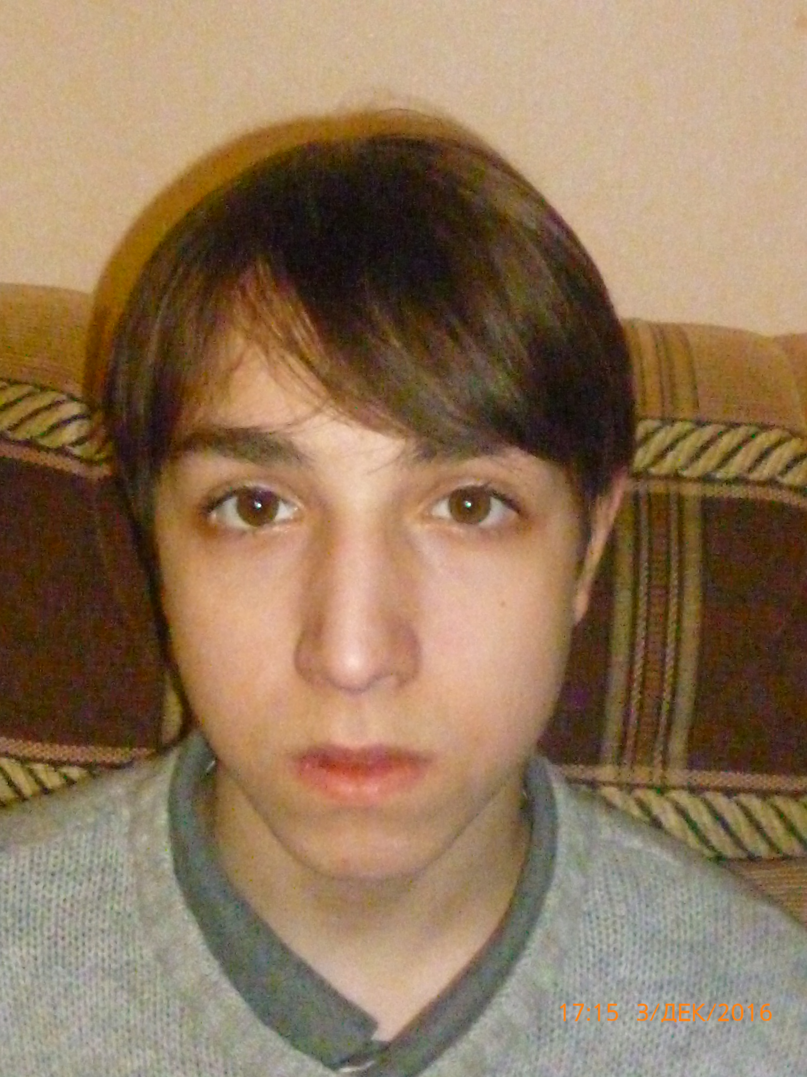
  - Физические упражнения как один из факторов борьбы с гипертонией

Выполнил: Забродин Дмитрий, студент группы №2
Руководитель: Поздин А.Н., преподаватель физического воспитания

Гипертония считается одним из самых распространенных и коварных сердечно - сосудистых заболеваний, поэтому необходимо, вовремя ее выявить, исследовать пути оказания помощи больному не при помощи медицинских препаратов, а средствами физической культуры.
Цель исследовательской работы:
Исследовать роль физических упражнений как одного из факторов борьбы с гипертонией
Задачи:
Исследовать причины возникновения гипертонии, симптомы, методы лечения.
Изучить методы лечения гипертонии при помощи выполнения физические упражнений.
Применить один из методов лечения на практике, а лучше предупредить. Очень важно сделать это как можно раньше.
Гипертония – это болезнь, связанная с периодическим или постоянным повышением артериального давления (АД). Гипертоническая болезнь – это наиболее распространенное заболевание сердечно - сосудистой системы является довольно распространенным заболеванием, особенно среди людей старше 40 лет. Оно встречается в среднем у 10-20% взрослого населения
Основные симптомы:
- головная боль;
- неприятные ощущения в области сердца;
- сильное сердцебиение;
- шум в ушах;
- появление «мушек» перед глазами;
- головокружения.
Физические нагрузки при гипертонии крайне необходимы. Любой человек должен двигаться, а малоподвижный образ жизни для гипертоника категорически противопоказан, главное не допускать чрезмерного перенапряжения организма.
Занятия спортом дисциплинируют, проясняют ум, снимают нервное возбуждение, напряженность, стресс и агрессию, которая вместе с адреналином выходит из организма, дают полноту жизни и уверенность в своих силах, что немаловажно в борьбе с любым заболеванием, будь это остеохондроз, невроз или гипертония.
Физические упражнения при гипертонии способствуют расширению сосудов, что уменьшает периферическое сопротивление, улучшает кровоснабжение мышечных тканей, укрепляет артериальную и венозную сеть, восстанавливает обмен холестерина в крови, нарушение которого является одной из причин повышения артериального давления
Существуют два основных вида физических упражнений:
- изометрические - следует избегать данного вида упражнений
- изотонические - приносят большую пользу при артериальной гипертензии.
Гимнастика для гипертоников полезна, благодаря оказанию ряда положительных влияний:
- упражнения ускоряют кровообращение в организме, это провоцирует очистку сосудов от холестерина;
- все физические действия приводят к необходимости адаптации организма посредством расширения сосудов;
- улучшается качество питания всех органов;
- понижается давление вследствие ранее перечисленных эффектов;
- способствует укреплению сосудистых стенок;
- уменьшает выраженность болей в области головы;
- устраняет наступление приступов сильного головокружения
Я выяснил, что существуют оптимальные физические упражнения при гипертонии:
- Езда на велосипеде.
- .Плавание.
- Гимнастика в воде.
- Обычная ходьба.
- Утренняя зарядка.
- Подъем по лестнице.
- Велотренажер.
- Оздоровительный бег.

Дозированные нагрузки позволяют избавиться от ежедневного употребления понижающих давление таблеток.
Длительные пешие прогулки также создают нагрузку на организм и способствуют снижению давления.
У большинства больных людей прогулка на воздухе в течение получаса снижает показатели давление на 5-10 мм.
Физические нагрузки при повышенном давлении должны дозироваться и контролироваться. Самым простым контролем состояния и давления является пульс.
Частота пульсовых сокращений и артериальное давление связаны между собой. Их работу обеспечивает один и тот же орган – сердце.
По измерениям пульса можно диагностировать величину повышения давления – допустима ли она или превышает норму.
Для человека с диагнозом гипертония частота сердечных сокращений ЧСС во время выполнения физических упражнений не должна превышать 60% от максимальной частоты сердечных сокращений.
В свою очередь, максимальная частота ЧСС определяется по формуле «220 – возраст».
Кроме перечисленных выше оптимальных физических упражнений при гипертонии, существуют ещё различные лечебные комплексы физических упражнений для гипертоников, которые можно выполнять, не выходя из дома. Я подобрал индивидуальный комплекс упражнений для своей бабушки, зная, что к выше перечисленным видам физических упражнений она еще не готова.
Так как она практически никогда не занималась спортом, я решил увеличивать физическую нагрузку на организм постепенно. Первоначальный комплекс состоял из 11упражнений.
Через месяц, когда организм привык к нагрузкам, я увеличил количество упражнений вдвое.
Эксперимент длился 7 месяцев. Занималась моя пациентка по утрам один раз в день. Кроме этого, большое количество времени в течении дня, она проводила в движении, что требует специфика её работы. Несмотря на тот факт, что бабушка не очень дисциплинированная, и иногда пропускала занятия по тем или иным причинам, результат оказался удивительным. За все 7 месяцев она ни разу не была на больничном с этим заболеванием, давление у неё не повышалось выше 140 мм рт. ст, и дозировку лекарств она сократила до минимума. Я надеюсь, что моя пациентка не бросит эти занятия, которые приносят пользу её здоровью, возможно в дальнейшем перейдет и на другие виды физических упражнений (бег по утрам, плаванье в бассейне), возможно, будет обходиться без лекарств. Мне бы так этого хотелось. Ведь я ей доказал, что можно управлять своим здоровьем.
Теперь я совершенно уверен, что занятия спортом, даже при самых малых нагрузках могут принести пользу здоровью, и им может заниматься любой человек в любом возрасте, главное – было бы желание.
В процессе исследования выявлено, что развитие гипертонии в первую очередь связано с ухудшением состояния сосудов. Именно сосуды являются причиной повышения давления. Оно поднимается при наличии холестериновых отложений, которые сужают просвет сосудистых русел
Исследована роль физических упражнений, как один из способов борьбы с гипертонией. Ведь не зря говорится, что жизнь, это движение, а оно всегда связано со спортивным образом.
С точки зрения бережного отношения к сосудам активный спорт при гипертонии противопоказан.
В то же время с точки зрения прогноза развития болезни, физические упражнения позволяют контролировать количество холестериновых отложений. Их спокойное выполнение предупреждают дальнейшее отложение холестерина и ухудшение состояния сосудов, что в свою очередь, не даёт гипертонии развиваться дальше.
Получается, что физические нагрузки гипертоникам необходимы, но в определённом режиме, с учётом особенностей данного заболевания.
Отсюда следует, что лечение гипертонии — это не только прием гипотензивных препаратов, но и изменение образа жизни. Физическая активность, поможет снизить риск возникновения заболеваний, сопутствующих гипертонии.
Каким будет эффект занятий физкультурой для вас, и сможете ли вы победить болезнь зависит от нескольких важных факторов. Главными среди них являются -регулярность, продолжительность и интенсивность тренировок, ну и конечно же, человек должен сам захотеть что-то делать. Тогда возможно со временем применение физических упражнений позволит полностью отказаться от применения медикаментозного лечения.

1.2 История возникновения календаря
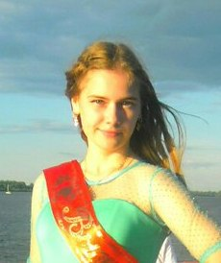
Автор работы: Волганова Е., студентка группы ОООП-15
Научный руководитель: Ворожейкина М.Р., преподаватель.

Цель: исследовать историю создания календаря
Задачи:
- описать существенные признаки календарей разных времен;
- исследовать современные виды календарей и их назначение;
- раскрыть понятие о новом и старом стилях в календаре;
- установить, какие года в календаре являются високосными;
- выявить основные проблемы при создании календарей.
Слово «календарь» пришло к нам от древних римлян. В начале года у римлян было принято рассчитываться с долгами. Долговая книга в Риме называлась «календариум». Позднее смысл этого слова был перенесён на всю систему счёта времени.
Прародителем григорианского и Юлианского календарей является древнеегипетский солнечный календарь. Он насчитывал 365 дней. Календарь был довольно удобен, однако со временем начинает вырываться вперёд, примерно на 6 часов каждый год. Календарю требовались исправления. Это исправление, предложил ввести египетский царь Птолемей III Эвергет . Суть заключалась в том, чтобы каждые 4 года вставлять в календарь 1 дополнительный день, который бы компенсировал вырывание.
В Риме долгое время пользовались лунным календарём. Однако лунный месяц составляет всего 29,5 дней, поэтому по прошествии 10 месяцев счёт времени останавливался, и ждали наступления весны по природным приметам. Когда по природным приметам наступала весна – дожидались первого весеннего полнолуния и в этот день объявляли о начале нового года.
Юлианский календарь составлен с учетом трех основных астрономических объектов — Солнца, Луны и звезд. Но по этому календарю терялись одни сутки каждые 128 лет.
Григорианский календарь учитывает лишь один объект — Солнце. Он составлен таким образом, чтобы точка весеннего равноденствия по возможности медленнее отклонялась бы от даты 21 марта. Календарь усложнился и потерял ритмичность (по сравнению с юлианским). С целью выравнивания 6 часового отставания за год был введен високосный год. Високосный год – это год, в котором 366 дней, а не 365 как обычно. Високосный год, был введен, чтобы выровнять шестичасовое смещение. Три года считалось по 365 суток, а в каждый год, кратный четырём, добавлялись одни дополнительные сутки в феврале. 29 февраля.
Построение календаря включает в себя достаточно независимые процедуры.
Одна носит эмпирический характер: надо по возможности точно измерить продолжительности астрономических циклов. Другая - чисто теоретическая: на основании проделанных наблюдений составить такую систему измерения времени, которая, с одной стороны, по возможности меньше отклонялась бы от выбранных космических ориентиров, а с другой - была бы не очень громоздкой и сложной.
В современной России православный христианин живет сразу по двум календарям: церковному и гражданскому, введенному в 1918 году. Разница между этими календарями составляет 13 дней, а в XXII веке увеличится еще на день.
Первые календари появились очень давно, поэтому определить точную дату появления их невозможно. В настоящее время существуют различные виды календарей, которые отличаются содержанием, но основываются на григорианском календаре (кроме православного).
Какие бы не были календари, их функции и назначение схожи: они помогают человеку правильно учитывать и организовать время, помнить памятные даты.

1.3 Декоративно – прикладное искусство Нижегородской области
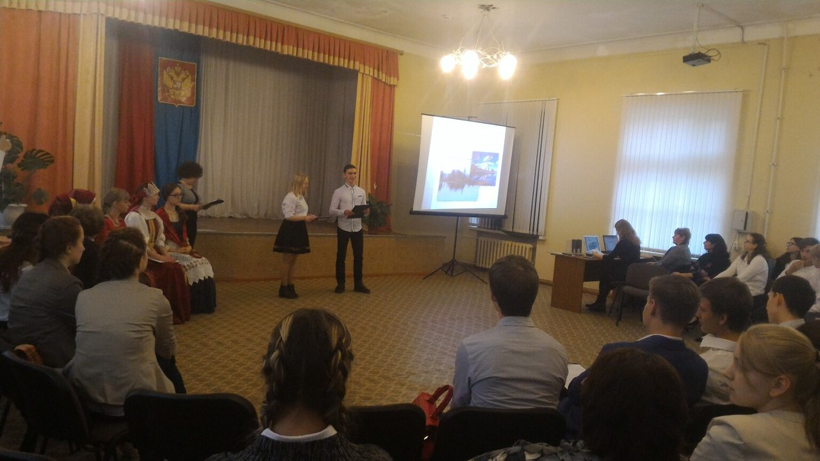
Выполнили: студены группы ОП-22
Лопатин Никита и Светова Екатерина
Руководитель: Шимолина О.И., преподаватель истории
Русские народные промыслы - форма народного творчества, в которой отчетливо прослеживаются русские традиционные нравы, зародившиеся много веков назад. Изделия русских промыслов сочетают в себе неповторимость русской традиционной культуры.
Народные промыслы дошли до нас с давних времён – роспись, резьба, кружево, однако есть и новые народные промыслы. Чаще всего они начинались с крестьянского бытового искусства.
Русские люди еще издавна украшали свои жилища разными поделками и самодельными вещами. Мастера изготавливали свои изделия чаще всего не просто для красоты, все вещи имели свое практическое назначение. Из природных материалов - дерева, глины и камня - делали настоящие произведения искусства. Умения, технологии изготовления и секретные приемы передавались по наследству.
Цель работы: исследовать историю некоторых русских народных промыслов, рассмотреть изделия этих промыслов, их производство.
Задачи:
- исследовать историю появления гипюра, особенности и современное применение;
- изучить историю, особенности и применение в 21 веке городецкой росписи;
- исследовать хохломскую роспись, её историю, особенности, рассмотреть семеновских матрешек;
- изучить металлические промыслы в Павлове, ковку и их использование в наши дни;
- познакомиться с достижениями фабрики « Городецкая роспись».

1 Промыслы Нижегородской области
1.1 Гипюр
Гипюр – это сквозная вышивка с удивительной красотой и своеобразием своего орнамента, не встречается в других районах страны. Он выполняется по продернутой на ткани сетке, с увеличенным размером ячеек до одного сантиметра. Своеобразие гипюра заключается еще и в том, что здесь определенный шов оказывает существенное влияние на характер орнаментальных форм — их очертание и фактуру. Сложилась такая техника вышивки на рубеже 19-20 веков в результате соединения традиционной народной строчки с другими приемами образования ажурного узора, которые получили широкое распространение в городской среде. К ним относятся японская строчка, филе по плетеной сетке, игольный гипюр..
Льняные изделия с нижегородским гипюром пользуются популярностью как в России, так и за ее пределами. Часть продукции идет на экспорт в Канаду, Германию. Америку.
1.2 Городецкая роспись
Городецкая роспись — русский народный художественный промысел. Существует с середины XIX века в районе города Городец. Яркая, лаконичная городецкая роспись (жанровые сцены, фигурки коней, петухов, цветочные узоры), выполненная свободным мазком с белой и черной графической обводкой, украшала прялки, мебель, ставни, двери.
Роспись, которая ныне называется городецкой, родилась в Поволжье, в деревнях, расположенных на берегах чистой и светлой речки Узоры. В селениях Косково, Курцево, Хлебаиха, Репино, Савино, Боярское и др.
Рядом с жанровыми реалистическими мотивами в городецких росписях живут и идеализированные, декоративные образы птиц и животных. Встречаются экзотические львы и барсы. Особенно часто изображение горячего, сильного коня или петуха в гордой, воинственной позе. Городецкий мастер росписи любит цветы. Они всюду разбросаны на поле росписей веселыми гирляндами и букетами..
Любимые фоны — ярко-зеленый или напряженный красный, глубокий синий, иногда черный, на котором особенно сочно расплескивается многоцветие Городецкого колорита.
1.3 Хохломская роспись
Хохлома — старинный русский народный промысел, родившийся в XVII веке в округе Нижнего Новгорода.
Хохлома представляет собой декоративную роспись деревянной посуды и мебели, выполненную золотистым и красным (а также, изредка, зелёным) цветом по чёрному фону. На дерево при выполнении росписи наносится серебристый оловянный порошок. После этого изделие покрывается специальным составом и три-четыре раза обрабатывается в печи, чем достигается уникальный медово-золотистый цвет, придающий деревянной посуде эффект массивности. Традиционные элементы хохломы — красные сочные ягоды рябины и земляники, цветы и ветки. Нередко встречаются птицы, рыбы и звери.
1.4 Семеновские матрешки
Слово матреша происходит от латинского слова “матр”-“мать”.
Матрешка - символ материнства сильной здоровой женщины и крепкой дружной семьи. Одним из основных центров по изготовлению и росписи матрёшек является город Семёнов. Соседство с Хохломой во многом определяет своеобразие росписи семёновской матрёшки. Изготовлением токарных игрушек в Семёнове занимались с незапамятных времён. Знаменитая семёновская матрёшка отличается от матрёшек других центров своей многоместностью: в неё вкладывают до 15- 18 разноцветных кукол.
1.5 Металлические промыслы Павлова
Металлические промыслы Павлова первоначально возникли на местной сырьевой базе (металл выплавлялся из невысокого качества бурых и болотных руд, имевшихся в окружении), но в последующем, начиная с XVIII века, перешли на привозной металл, который поступал в основном с Урала и отчасти из Выксы.
К XIX веку Павлове уже всероссийский знаменитый центр сталеслесарных промыслов, продукция которых известна и за границей, особенно в восточных странах (Турция, Персия). Здесь выделывалось множество различных металлических предметов, из которых одних только замков до сотни сортов. Многие изделия павловских мастеров поражали виртуозностью работы, представляя шедевры ручного труда. Также начинается распространение и постепенная популяризация художественной ковки.
1.6 Экскурсия на фабрику
На фабрике в Городце можно увидеть, как рисуют настоящие картины на дереве. Необходимо быть настоящим профессионалом, чтобы создавать такую красоту. Мы были просто в восторге от мастеров, как им удается создавать такую прелесть, что все как живое.
При фабрике в самом городе Городец имеется небольшой музей, в котором представлены товары, которые были здесь сделаны. Мы увидели также иконы и пасхальные яйца. Еще одним плюс этого музея является то, что каждый предмет можно потрогать, посмотреть и даже сфотографироваться с ним. Тут можно приобрести даже мебель, расписанную городецкой росписью или хохломой. Шахматы, часы и даже компьютерную мышь с клавиатурой.
Мастерство народа передавалось из поколения в поколение долгие годы, за это время сказочные узоры ручной работы достигли высокого уровня. Искусство местных мастеров росло и развивалось, во многих деревнях начали возникать школы для ремесленников, а позже были построены промышленные фабрики и заводы.
Очень важно влияние самородного художественного творчества на духовное и эстетическое развитие народа, на сохранение в нем самобытности и преемственности. Нижегородские народные художественные промыслы — одна из самых прекрасных ветвей на цветущем древе народного искусства в России. Окунувшись в мир Нижегородских промыслов, мы перенимаем от народных мастеров необъяснимую любовь к родине, к ее непознанной красоте.

1.4 Звездчатые многогранники

Автор работы: Пищалина Марина, студентка группы Д-16
Научный руководитель: Колесникова Р.В., преподаватель

Меня восхищают необычные и сложные формы фигур, также я не раз встречала звездчатые формы в дизайне. В современной архитектуре можно заметить множество многогранников, но звездчатые формы встречаются редко, что больше проявляют желание самой глубоко изучить эту тему и создать что-то необычное.
Поэтому я проведу работу, по изучению этих необычных тел:
Объект исследования: звездчатые многогранники.
Цель: исследовать звездчатые многогранники, их формы и применение в жизни человека.
Задачи:
- Исследовать понятие и виды звездчатых многогранников.
- Исследовать приведение к звездчатой форме.
- Исследовать роль звездчатых многогранников в жизни человека.
Звёздчатой формой многогранника называется многогранник, полученный путём продления граней данного многогранника через рёбра до их следующего пересечения с другими гранями по новым рёбрам. Это невыпуклый многогранник, грани которого пересекаются между собой. Как и не у звездчатых многогранников, грани попарно соединяются в ребрах (при этом внутренние линии пересечения не считаются ребрами).
Правильные звёздчатые многогранники - это звёздчатые многогранники, гранями которых являются одинаковые (конгруэнтные) правильные или звёздчатые многоугольники. В отличие от пяти классических правильных многогранников (Платоновых тел), данные многогранники не являются выпуклыми телами.
Из правильных многогранников - Платоновых тел, можно получить так называемые правильные звездчатые многогранники.
Их всего четыре. Три их низ получаются на основе правильного додекаэдра, а четвертый - на основе правильного икосаэдра.
Первые два были открыты Иоганном Кеплером (1571-1630): малый додекаэдр, названный им «колючим», или «ежом», и большой додекаэдр.
Одной из первых и самых известных школ была Пифагорейская, названная в честь своего основателя Пифагора. Отличительным знаком пифагорейцев была пентаграмма, на языке математики - это правильный невыпуклый или звездчатый пятиугольник. Пентаграмме присваивалось способность защищать человека от злых духов. Существование только пяти правильных многогранников: тетраэдр, куб, октаэдр, додекаэдр, икосаэдр, относили к строению материи и Вселенной.
Позже учение пифагорейцев о правильных многогранниках изложил в своих трудах другой древнегреческий ученый, философ - идеалист Платон. С тех пор правильные многогранники стали называться Платоновыми телами.
Фалес (635-548 г. до н.э.) из Милета определил высоту предмета по его тени, пользуясь тем, что треугольник определяется одной стороной и двумя прилежащими к ней углами. На основании этого факта Фалесу приписывается авторство теоремы о том, что равноугольные треугольники имеют пропорциональные стороны.

Виды звездчатых многогранников
- Звёздчатый октаэдр
- Звёздчатые формы додекаэдра
- Звёздчатые формы икосаэдра
- Малый триамбический икосаэдр
- Звёздчатые формы кубооктаэдра
- 3.Звёздчатые формы икосододекаэдра

Флорентийский художник Паоло Уччелло (1397—1475) интересовался новыми законами перспективы, а также изобразил приближенные представления различных тел в виде совокупностей многогранников. На иллюстрации представлен звездчатый многогранник, выполненный из мрамора для венецианского собора Святого Марка, предположительно созданный Уччелло.
Так же звездчатые многогранники используются в современном декоре. Например, в виде скульптур, элементов мебели (светильники, люстры), новогодние игрушки, фрески, маленькие статуэтки.
Архитектурные здания в большинстве своём - многогранники, а также их простые и сложные комбинации.
Прочность, красоту и гармонию зданий во все времена обеспечивала геометрия. В архитектуре городов её правила соединились с потребностями и фантазией человека.
Воистину человеческая фантазия не имеет границ. Архитекторы-новаторы ломают стереотипное представление о красоте зданий, используя в своих проектах теперь уже невыпуклые геометрические тела. Все их точки лежат по разные стороны от каждой грани, что позволяет достигнуть ошеломляющего эффекта.
В моей работе было изучено, где встречаются звездчатые многогранники, история развития учения и многогранников, что называют звездчатыми многогранниками и сколько их существует. Изготовлены макеты звездчатого многогранника. Я думаю, каждый для себя сделает выводы в области математики, насколько близка с нами математика, как важно ее изучать.
Следовательно, это исследование поможет мне в будущем черпать идеи в будущей специальности. Дизайнеры и архитекторы всего мира создают великолепные сооружения, предметы, элементы декора в форме многогранников, в том числе и звёздчатых. Из этого я сделала выводы, что мое исследование может помочь не только мне, но и остальным ребятам в будущей профессии.

1.5 Методы контроля веса
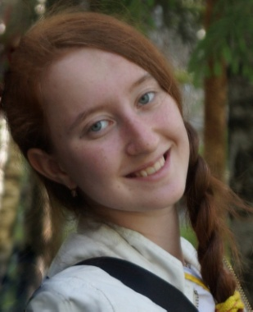
Выполнила работу: Бондаренко Д., студентка гр. Д-26
Руководитель: Никитина В. Ш.- преподаватель физического воспитания

Проблема ожирения является одной из актуальнейших в мире, решаемая самыми разными способами, начиная от диет и заканчивая операциями.
Начиная программу по контролю веса, люди чаще всего прибегают к таким известным методам как подсчет калорий, занятие фитнесом, с соблюдением определенной диеты, соблюдение жестких диет, также некоторые люди меняют свой образ жизни, для достижения и сохранения желаемого результата.
Цель проекта: выявить наиболее практичный и действенный способ контроля
веса.
Задачи проекта:
- Проверить, применимы ли при современном темпе и образе жизни три наиболее популярных метода контроля веса;
- Выявить наиболее эффективный метод контроля веса при современном образе и темпе жизни, проверенный личным опытом, на основе замеров.
Гипотеза: изменение образа жизни человека является самым действенным методом контроля веса.
Три наиболее популярных метода коррекции веса
Метод калорийности
Данный метод основан на теории о том, что при сокращении количества потребляемых калорий, организм возместит недостающее количество из резервных запасов жира, однако при использовании этого метода организм начинает использовать ещё меньше энергии от уже сокращенного количества, а разницу между ними откладывать про запас, что ведет к набору веса и не получению результата.
Фитнес и диеты
Данный метод основан на увеличении физической активности и сокращении количества потребляемой пищи, но при использовании этого метода большинством людей не учитываются индивидуальные особенности организма и питательная ценность продуктов питания.
Жесткие диеты
Данный метод основан на максимальном ограничении потребления пищи, в результате чего происходит физическое и моральное истощение организма, появляются серьезные проблемы с самочувствием, а также имеется большой риск потерять полученный с невероятными усилиями результат из-за последующего срыва человека.
Двойная ловушка современного питания
При использовании одного из выше перечисленных методов человек получает кратковременный результат, поэтому многие пытаются изменить свой образ жизни перейдя на здоровое, правильное питание, использовав в основном информацию из СМИ, но люди не учитывают того, что такого понятия как правильное или сбалансированное питание не существует, а также того что полученная ими информация может быть ошибочной или дана в виде общей рекомендации.
Пытаясь самостоятельно решить данную проблему, человек попадает в двойную ловушку современного питания – дисбаланс между избытками и недостатками современного питания, которые приводят к лишнему весу и проблемами с самочувствием.
Попытки выровнять один из показателей приводит к значительным изменениям в другом, поэтому человеку необходим персональный консультант по здоровому образу жизни, который поможет грамотно выровнять дисбаланс между избытками и недостатками питания.
Состав тела человека
Чаще всего при коррекции веса ориентиром является показатель веса тела человека, однако это не самый главный показатель, например одинаковый вес могут иметь накаченный спортсмен и человек, страдающий ожирением, у них будет разная структура тела.
К основным параметрам состава тела относят:
- Вес;
- Процентное содержание жира в организме;
- Содержание внутреннего жира;
- Содержание воды в организме;
- Костная масса и мышечная масса;
- Метаболический возраст.
Показатели данных параметров можно узнать при помощи устройств – анализаторов состава тела человека.
Питательная ценность
При выборе того или иного продукта люди, корректирующие вес, в основном ориентируются на показатель калорийности, что является ошибкой, ведь необходимо учитывать ещё и пищевую или питательную ценность продукта – комплекс полезных, питательных элементов, содержащихся в продукте, к которым относятся белок, жиры, углеводы, вода, витамины и минеральные соли.
Но если наш организм зашлакован, он не сможет усвоить питательные вещества, содержащиеся в продукте.

Этапы коррекции фигуры
К основным этапам коррекции фигуры относятся:
- Отчистка организма;
- Восстановление дефицита питательных веществ, где учитывается действие двойной ловушки питания;
- Восстановление работы внутренних органов.
- Развитие привычек здорового образа жизни, помогающих сохранить полученный результат, к которым относятся: навык соблюдения режимов приема пищи и сна, навык пить воду, жевать пищу и не пропускать завтрак.
Исключая любой из этих пунктов, человек рискует всегда терять полученный, с большим трудом, результат по контролю веса.
Консультант по ЗОЖ и функциональное питание
Консультант по здоровому образу жизни помогает человеку грамотно разобраться в большом потоке информации о питании и образе жизни.
Профессионального консультанта отличают:
- Индивидуальный подход к каждому человеку;
- Комплексный подход (питание, привычки, физическая нагрузка);
- Постоянный профессиональный рост;
- Долгосрочные результаты его работы;
- Использование высококачественного функционального питания для человека.
Функциональное питание позволяет организму получать все необходимые питательные вещества, которых не хватает при употреблении обычных продуктов питания.
Практическая часть
С августа прошлого года была начата программа по коррекции фигуры, заключающаяся в снижении запасов жира в организме и сохранении мышечной массы путем отработки навыков здорового образа жизни, коррекции рациона питания, а также включением в программу продуктов функционального питания.
Результаты программы коррекции фигуры в период с 24.08.17 г. – 3.05.18 г.: общее снижение веса составило 800 грамм, а общее снижение объемов 8,1 см.
Улучшение наблюдается в параметрах снижения жировой массы тела до нормы, увеличения мышечной массы, восстановления водного баланса, уменьшения износа организма, следствием чего стало улучшение самочувствия, появление физической активности и способности концентрироваться на заданиях.
Заключение
Цель и задачи, поставленные в ходе исследовательской работы, были достигнуты, гипотеза о том, что изменение образа жизни человека является самым действенным методом контроля веса подтвердилась.

ГЛАВА 2 ПРОБЛЕМЫ ПРОФЕССИИ И КАРЬЕРЫ

2.1 Интерьерное освещение
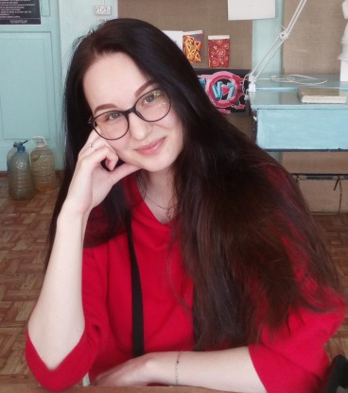
Выполнила: Синякова С.А. – студентка гр. Д-23
Научный руководитель:
Н.И. Николаева – преподаватель ГБПОУ ДТБТ,
Консультант: М.А. Макарова – преподаватель ГБОУ ДТБТ

При выборе приемов и систем освещения в процессе разработки архитектурного проекта можно условно выделить два этапа.
На первом этапе решают следующие задачи:
- в соответствии с нормами выбирают необходимые уровни освещенности с учетом особенностей зрительной работы (размер объектов различения, светлота фона, контраст между объектами и фоном и т.п.);
- обеспечивают неравномерность, контрастность и направленность освещения, способствующие наилучшей видимости объектов различения и светомоделировке их формы;
- определяют спектр и динамику освещения, обеспечивающие требуемую цветопередачу и эмоциональную атмосферу;
- устраняют или ограничивают ослепленность и дискомфорт, возникающие при попадании в глаза прямых или отраженных лучей солнца, неба или источников искусственного света;
- выбирают расположение световых проемов, осветительных приборов и отделочных материалов, обеспечивающих комфортное распределение яркостей и цвета в пространстве.
Второй этап проектирования включает решение архитектурной сверхзадачи -создание архитектурного светового образа, который возникает в результате взаимодействия архитектуры и света. В интерьерах этот образ зависит от назначения помещений.
Выразительные решения достигаются искусным сочетанием естественного и искусственного света, применением новейших светотехнических и строительных материалов и конструкций, разработкой оригинальных оптических систем, новых архитектурных форм и, в конечном итоге, рождением характерных образов.

Источники искусственного света и осветительные приборы

Искусственное освещение применяется либо как основное, либо одновременно с естественным. Существенное значение имеет спектральный состав искусственного света, цветовая температура которого должна приближаться к цветовой температуре солнца.
Искусственное освещение помещений проектируется с применением электрических ламп: люминесцентных ДРЛи ДРИ ксеноновых, и ламп накаливания ЛН. Проектирование специального архитектурного, декоративно-художественного и освещения сцен зрелищных предприятий производится на основании норм.
Искусственное освещение применяется общее и комбинированное, состоящее из общего и местного. Применение одного местного освещения не допускается. Общее освещение бывает равномерным и локализованным (с неравномерным распределением освещенности).

Расчёт искусственного освещения
Рассмотрим проект освещения гостиничного номера, выполненного в стиле «Лофт», со следующими параметрами: длинна – 4,8 м, ширина – 3,5 м, высота – 3,0 м.
Выполним ориентировочный расчёт осветительной установки гостиничного номера методом удельной мощности.
Вариант№1:
Требуется определить количество ламп для освещения помещения гостиничного номера размером 3,5 X 4,8 м при светильниках прямого света.
Так как данное помещение относится к жилым, освещенность по СНиП 23-05-2010 должна быть Е_{н} =150 Лк.
Если в помещении гостиничного номера традиционно используем осветительные приборы прямого света (люстры и бра) с лампами накаливания мощностью 60 Вт, то по результатам расчета требуется 14 ламп. Это количество ламп следует распределить по выбранным осветительным приборам, например, люстра с 6 ЛН 60 Вт и четыре двухплафонных бра (4 х 2 ЛН 60 Вт) или 12 одноламповых светильников с ЛН 75 Вт.
Вариант№2:
Расчет с использованием светодиодной ленты выполняется аналогично.

Доминирующей группой светильников выбираем светодиодные светильники типа Споты MR16 8Wсо световой отдачей U= 90 Лм/Вт, которые обеспечат среднюю освещенность в комнате 100 Лк.

На дополнительное освещение остается соответственно 50 Лк. Используем контурное освещение потолка и стен. Выбираем светодиодную ленту серии LUX 5060, с плотностью установки светодиодов 144 шт/м; мощность 10-метровой ленты – 24 Вт; световая отдача U= 5 Лм/Вт.
По результатам расчета №2, осветительная установка ОУ будет состоять из 8 встраиваемых потолочных спотов, светящегося контура потолка – 16,6 м, светящихся контуров ниши и декоративных балок – 3,4м
ОУ по первому варианту: ОУ по второму варианту:

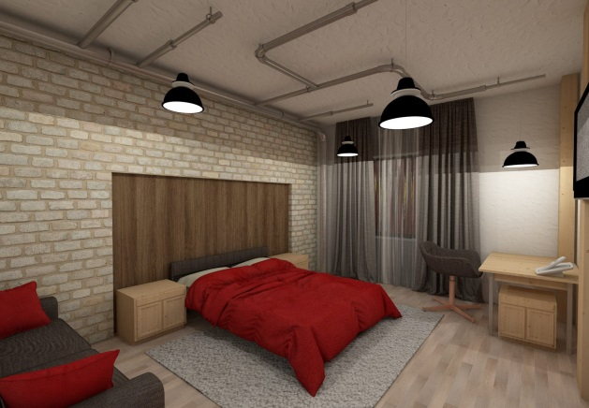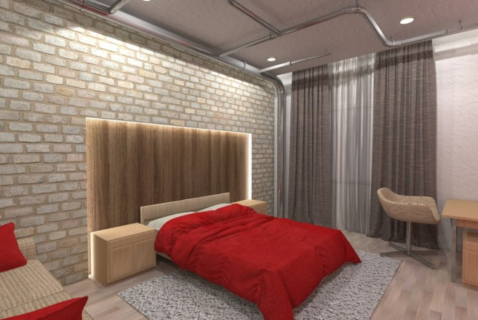

Сравнительный анализ освещения
По итогам приведенного выше расчета, очевидно, что во втором варианте требуемая нормативная освещенность обеспечивается значительно меньшим количеством осветительных приборов. Кроме того, монтаж осветительной установки по второму варианту занимает значительно меньше времени.
Если говорить о преимуществах, которые дает использование светодиодной ленты, можно выделить следующие:
- Использование такого освещения не будет вызывать чрезмерное нагревание поверхности потолка из-за его небольшой мощности (в отличие от ламп накаливания).
- Равномерность подсветки по периметру комнаты, по сравнению с точечными источниками света.
- Световые элементы полностью скрыты от посторонних глаз, благодаря чему интерьер становится изысканным, а также приобретает несколько необычное оформление.
- Использование специальных эффектов позволяет значительно расширить пространство внутри помещения.

В настоящей работе приведен один из простейших ориентировочных методов расчета – метод удельной мощности, который дает общее представление о взаимосвязи интерьера и основных элементов осветительной установки.

Скрытая подсветка – эффектный декор, который позволяет не только акцентировать внимание на определенных частях комнаты, но и поможет придать каждому помещению свою уникальность и неповторимость, создать атмосферу легкости и загадочности.

Использованные источники:
1. СП 52.13330.2011. Свод правил. Естественное и искусственное освещение. Актуализированная редакция СНиП 23-05-95*. М.2011.
2. СанПиН 2.2.1/2.1.1.1278-03. Санитарные правила и нормы. Гигиенические требования к естественному, искусственному и совмещенному освещению жилых и общественных зданий. М., Федеральный центр госсанэпиднадзора Минздрава России. 2003.
3. Архитектурная физика. Учебник для вузов под ред. Оболенского Н.В.
М., «Архитектура-С». 2007.
4. Архитектурно-дизайнерское проектирование интерьера. Проблемы и
тенденции. Учебник для вузов под ред. Шимко В.Т. М., «Архитектура-С». 2013.
- http://elektrostandard.ru/catalog/interior

2.2 Профессионально- прикладная физическая культура для технологов продукции общественного питания

Автор работы: Пыркова Т, студентка группы ОП-10
Научный руководитель: Уткина А. В.., преподаватель

Я для себя выбрала профессию технолога общественного питания. Многие люди, не связанные со сферой питания, подразумевают под технологом повара. Данные профессии, общей направленности, но они имеют различия, начиная от рабочей позы, рабочего места и заканчивая профессиональной деятельностью. Для успешного овладения профессией необходимо развивать определенные физические качества, профессионально важные для конкретной специальности. В процессе труда развиваются и совершенствуются те качества и навыки, которые характеризуют уровень профессионального мастерства, но для того, чтобы в процессе трудовой деятельности эти качества достигли требуемого уровня развития, нужны годы из-за недостаточной физической подготовленности. А кроме того на этапе адаптации к работе молодые люди зачастую разочаровываются в избранной профессии, не выдерживают темпа работы, получают травмы и увечья. Поэтому, я считаю, что нужно использовать средства физической культуры в процессе подготовки человека к труду.

Цели моей работы:
- Произвести сравнительную характеристику специальностей инженера-технолога общественного питания и повара.
- Сравнить их физическую нагрузку, утомляемость, профессиональные заболевания, количество рабочих часов.
- Разработать комплекс упражнений для этих специальностей, подобрать профессионально-прикладную физическую подготовку.

В ходе работы изучены профессии повара и технолога. Они действительно востребованы современным обществом, ведь именно эти специалисты способны из обычных продуктов приготовить изысканные и вкусные блюда, рассчитать калорийность суточного рациона, составить меню, разработать рецепты новых фирменных блюд и составить на них технологические карты. От этих специалистов требуется немалая физическая выносливость.

Рабочая поза повара - стоя, деятельность часто протекает в помещении с повышенным содержанием паров, в условиях высокой температуры. Работа повара – физическая работа, в которой задействованы многие группы мышц и суставов (позвоночник, руки, ноги). Рабочая поза инженера-технолога – сидя, что, несомненно, отражается на его позвоночнике, органах зрения зрении. И в том, и в другом случае – нагрузка на здоровье. Для того чтобы поддерживать себя в форме существует целый комплекс занятий физическими упражнениями в режиме рабочего дня. В этот комплекс входят: вводная гимнастика, физкультурные минутки и оздоровительно-профилактическая гимнастика. В заключении хотелось бы отметить, что какою бы специальность не была, всегда требуется физическая подготовка. Не важно, где проводить занятия, главное, чтобы они шли на пользу организма.

2.3 Интернет технологии в электронном бизнесе и коммерции

Выполнил: Назаров А., студент группы К-13
Руководитель Удодова Л.В., преподаватель
В данной работе раскрываются вопросы использования возможностей Интернет - технологий в коммерческой деятельности, в частности с целью организации электронной коммерции, вопросы организации виртуальных магазинов и их место в торговой Интернет - системе, а также преимущества и недостатки интернет - магазинов по сравнению с традиционными магазинами.
Актуальность темы исследования обусловлена интенсивным внедрением и использованием информационных технологий во всех сферах деятельности человека.
Целью данной курсовой работы является изучение интернет – технологий в электронном бизнесе и коммерции на примере интернет – магазина.
Для достижения цели были поставлены следующие задачи:
•определить понятие, сущность и значение электронного бизнеса и коммерции;
•выявить преимущества и недостатки традиционного и интернет-магазина;
•рассмотреть перспективы развития интернет-технологий в электронном бизнесе и коммерции.
Появление и развитие сети интернет, совершенствование информационных технологий, систем, и стандартов их взаимодействия привели к созданию нового направления современного бизнеса - электронному бизнесу, как особой формы бизнеса, реализующейся в значительной степени посредством внедрения информационных технологий в процессы производства, продажи и распределения товаров и услуг.
Электронный бизнес - это реализация бизнес-процессов с использованием возможностей информационных и телекоммуникационных технологий, систем и сетей.
Важнейшим составным элементом электронного бизнеса является электронная коммерция. Под электронной коммерцией подразумеваются любые формы сделок, при которых взаимодействие сторон осуществляется с применением возможностей информационных и телекоммуникационных технологий систем и сетей. Она позволяет компаниям более полно взаимодействовать с поставщиками и быстрее реагировать на запросы и ожидания заказчиков. Компании получают возможность выбора поставщиков независимо от географического расположения, а также возможность выхода на глобальный рынок со своими товарами и услугами.
Торговля через Интернет имеет большие перспективы развития, что обусловлено рядом факторов, таких как:
- количество пользователей Интернета постоянно растет;
- продажа товаров через Интернет-магазин наиболее выгодна как для потребителей (низкая цена товара или услуги, экономия времени, возможность приобретения товара не отходя от компьютера), так и для продавцов (минимизация расходов на торговые площади, охват большей аудитории потенциальных клиентов).
Виртуальный магазин имеет доменный адрес. Как любой Web-сервер, виртуальный магазин состоит из целого ряда гипертекстовых страниц, зачастую с мультимедийными элементами.
В общем случае техническую сторону любого Интернет-магазина можно рассматривать как совокупность электронной витрины и торговой системы. Электронная витрина предназначена для выполнения следующих задач:
- предоставление интерфейса к базе данных продаваемых товаров ( в виде каталога, прайс-листа);
- работа с электронной «корзиной» или «тележкой» покупателя;
- регистрация покупателей;
- оформление заказов с выбором метода оплаты и доставки;
- предоставление on-line помощи покупателю;
- сбор маркетинговой информации;
- обеспечение безопасности личной информации покупателей;
- автоматическая передача информации в торговую систему.
Преимущества Интернет-магазинов:
Экономия времени. Когда человек работает 6 дней в неделю с 10 до 19 , ему бывает некогда сходить в магазин. Интернет-магазин позволяет сделать покупку не выходя из офиса в любое время, а выбор и заказ товара займет у него несколько минут, если он точно знает, что хочет купить.
Неограниченный ассортимент и информативность. Ассортимент Интернет-магазина ничем не ограничен (как, например, ассортимент обычного магазина ограничен площадью торгового павильона). А если предусмотрен поиск по параметрам, то можно указать характеристики, которым должен соответствовать товар, и затем уже выбирать из списка моделей, удовлетворяющих запросу.
Экономия денег. Затраты на работу интернет-магазина, включая доставку, существенно ниже, чем у обычного.
Недостатки интернет-магазинов:
1. Несовершенная система доставки. Большинство претензий, высказанных в адрес электронных магазинов, связано с несовершенной системой доставки. Покупатели требуют от интернет-магазинов быстрой и качественной доставки заказов.
2. Неудобная система оплаты. Оказалось, что респонденты не раз отказывались от совершения покупки только потому, что Интернет-магазин не предлагал удобной для них формы оплаты. Самой распространенной формой оплаты является оплата курьеру наличными.
3. Высокие цены. Перед проведением исследования, была выдвинута гипотеза о том, что цена не является влияющим фактором при принятии решении о покупки через Интернет, так как уровень доходов клиентов интернет-магазинов выше среднего.
4. Сложная система заказа. Сложная система заказа заключается в длинном и запутанном процессе оформления покупки.
5. Необходимость регистрации. Некоторые магазины заставляют покупателя проходить очень долгий пошаговый процесс регистрации.
В настоящее время компьютерные и сетевые технологии играют все большую роль в различных областях деятельности. Процессы внедрения новых информационных технологий оказывают влияние на все сферы деятельности отдельного предприятия и экономики в целом. Интернет как более доступная и удобная система глобального обмена информацией между пользователями не только доказала свою жизнеспособность, но и начинает вытеснять иные способы и каналы коммуникаций, что происходит благодаря более низкой стоимости услуг, высокой скорости передачи данных, более широкому спектру представляемой и передаваемой информации.

2.4 Современные технологии строительства домов и тенденции

в ландшафтном дизайне
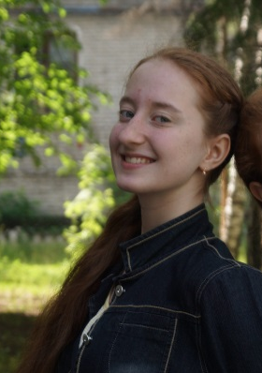
Автор работы: Бондаренко А. М., студентка группы Д-26
Научный руководитель: Радевич Л. И., преподаватель информационных технологий

Сегодня активно развивается загородное строительство. Современные технологии позволяют создать максимально комфортные условия проживания, которые по функциональности не уступают городским.
Большое внимание уделяется обустройству придомовой территории.
Гипотеза: на сегодняшний день внешний вид загородного дома и прилежащего участка определяется характером человека, а не его практическим назначением.
Цель: выявить наиболее характерные черты загородного дома и придомового участка.
Задачи:
- Выявить предпочтения во внешнем виде дома и благоустройстве участка
- Рассмотреть историю строительства домов в России
- Изучить современные технологии строительства домов
- Изучить основные направления в современном ландшафтном дизайне
- Разработать и собрать концептуальный макет дома и придомового участка
Первые дома славян представляли собой землянки и полуземлянки. В основном они строились из хвойных пород деревьев. Жить в них было трудно, поэтому стали появляться наземные дома: избы, хаты и мазанки. Выбор типа дома зависел от климатических особенностей
Современные дома делятся на эконом-, бизнес- и элит-класс.
По способу строительства различают каркасные, брусовые и кирпичные дома.
Современные строительные материалы
Для закладки фундамента используют железобетон и фундаментальные блоки. Сам фундамент бывает столбчатым, ленточным, плитным и свайным.
Изолирующие материалы
Очень важно установить в доме надежную гидро-, паро-, звуко- и теплоизоляцию.
Для гидроизоляции используют рулонный гидроизоляционный материал.
Для пароизоляции лучшим материалом является мембранная пленка.
Минеральная вата и пробка- это звукоизолирующие материалы. Для теплоизоляции используют пенополистирол, целлюлозный утеплитель и пенополиуретан.
Кровельные материалы: металлочерепица, профнастил, одулин, шифер, керамическая черепица, песчано-цементная черепица и сланцевая черепица.
Внешняя отделка дома может производиться посредством оштукатуривания, окрашивания и облицовки. В первом случае используются различные виды фасадных штукатурок, во втором – фасадная краска, в третьем случае самыми распространенными являются облицовочный кирпич, натуральный и искусственный камень, а также облицовочные плиты.
Ландшафт. Прежде чем приступить к обустройству придомовой территории, следует определиться какую функцию должен выполнять участок. Также необходимо составить генеральный план участка.
Ландшафт делится на семь типов: географический, природный, агрокультурный, антропогенный, исторический, культурный и социальный.
Ландшафт участка включает в себя следующие компоненты:
- Зеленые растения
- Газоны
- Специфику рельефа
- Архитектурные композиции
- Водоемы (искусственные и естественные)
- Освещение создаваемого пространственного комплекса
Современными направлениями в ландшафтном дизайне считаются заброшенные и азиатские сады. Перспективными направлениями являются техно, усадебный и эко сад. Чаще используют эклектику.
Практическая часть включает три этапа: проведение социологического опроса, создание 3D макета и составление генерального плана в графических редакторах.
На основании социологического опроса были выявлены предпочтения людей разных возрастных категорий во внешнем виде и обустройстве придомового участка. Данный материал послужил для создания макета загородного дома. План дома и генплан представлен на рисунках 1и2.
В ходе исследования цель работы была достигнута, а поставленные задачи решены. Гипотеза о том, что современный загородный дом в большей степени является отражением характера владельца, а не просто жилым строением была подтверждена.

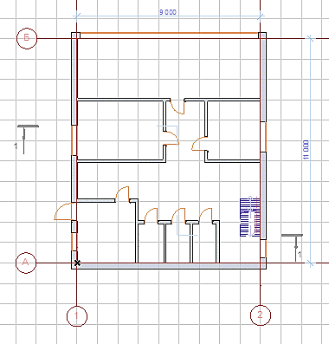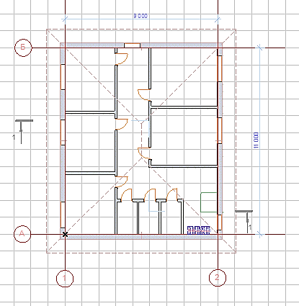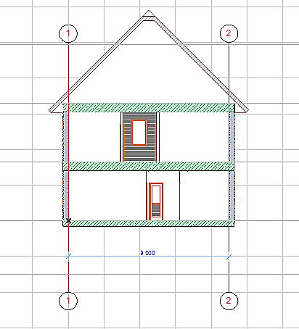
Рисунок 1 – План 1 и 2 этажей, разрез дома

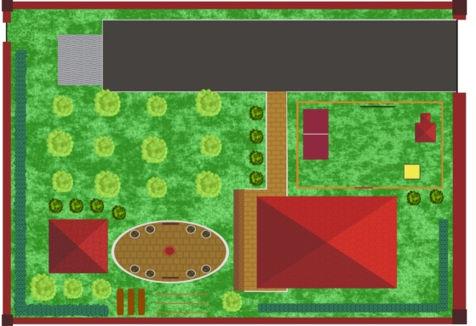
Рисунок 2 –Генплан участка

В ходе исследовательской работы гипотеза о том, что современный загородный дом в большей степени является отражением характера владельца, а не просто жилым строением была подтверждена.
Результатом практической части является готовый макет жилого загородного дома с обустроенной придомовой территорией, который при доработке может стать реально существующим объектом.
Общий вывод таков, что современные технологии позволяют возводить загородные дома в кратчайшие сроки, материалы имеют все необходимые качества для создания комфортных условий проживания. Приусадебная зона может использоваться традиционно для посадки сельскохозяйственных и садовых культур, однако существует масса способов создать уникальный ландшафтный проект, где будут учтены все требования заказчика и преподнесены в виде благоустроенного сада, а не промышленных полей.
Список использованных ресурсов
- Анна Доценко. Традиционные жилища славянских народов: избы, хаты, мазанки. Национальные дома славян в зависимости от региона. http://www.remontpozitif.ru.
- Владимир Стороженко. Постройка дома из бруса. Технология, этапы. http://fb.ru.
- Плюсы и минусы дачного дома из кирпича. http://www.campingmanitoulin.com.
- Нюансы выбора фундамента для загородного дома.https://www.forumhouse.ru.
- Специфика выбора материалов для гидроизоляции.https://lestnitsygid.ru.
- Пароизоляция стен – лучшая защита дома от сырости.http://obustroen.ru.
- Как выбрать материал и сделать звуко- и шумоизоляцию стен своими руками.http://fasdoma.ru.
- Николай Стрельцов. Материал для утепления стен снаружи.https://fasad-exp.ru.
- Виды кровельных материалов для различных типов крыш.https://srbu.ru.
- Особенности антропогенных и культурных ландшафтов.http://biofile.ru.
- Ландшафтный дизайн загородного дома: особенности, идеи и примеры реализации.http://www.stroy-podskazka.ru.
- Современный ландшафтный дизайн. Главные тренды https://lanshaft.com.

